«Мы здоровые ребятки: и зайчишки и бельчатки»

**Спортивное развлечение**

**2группа раннего возраста №2**

**Цель:**

* Развитие у детей к стремлению здоровому образу жизни

**Задачи:**

* Формировать здоровый образ жизни;
* Позабавить детей;
* Способствовать доброжелательных взаимоотношений;
* Воспитывать интерес к игре.

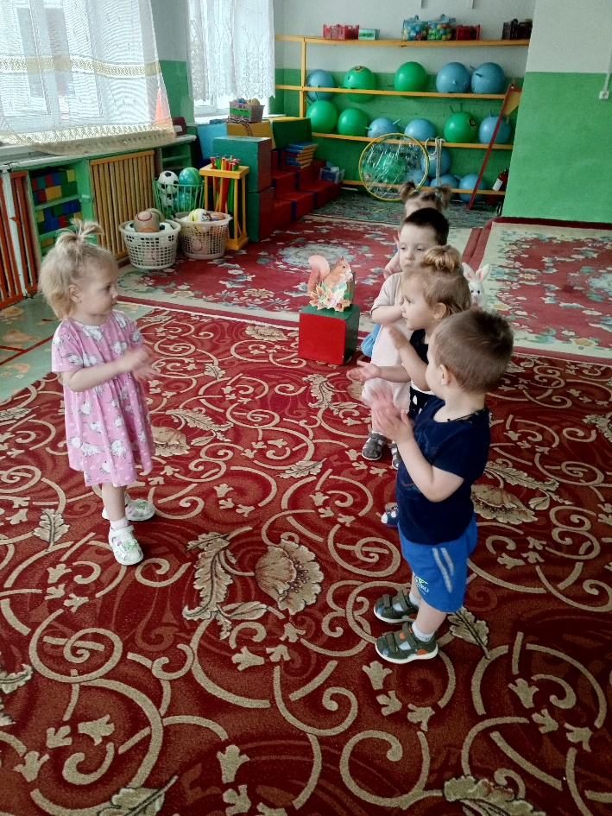***«Музыкальная разминка»***

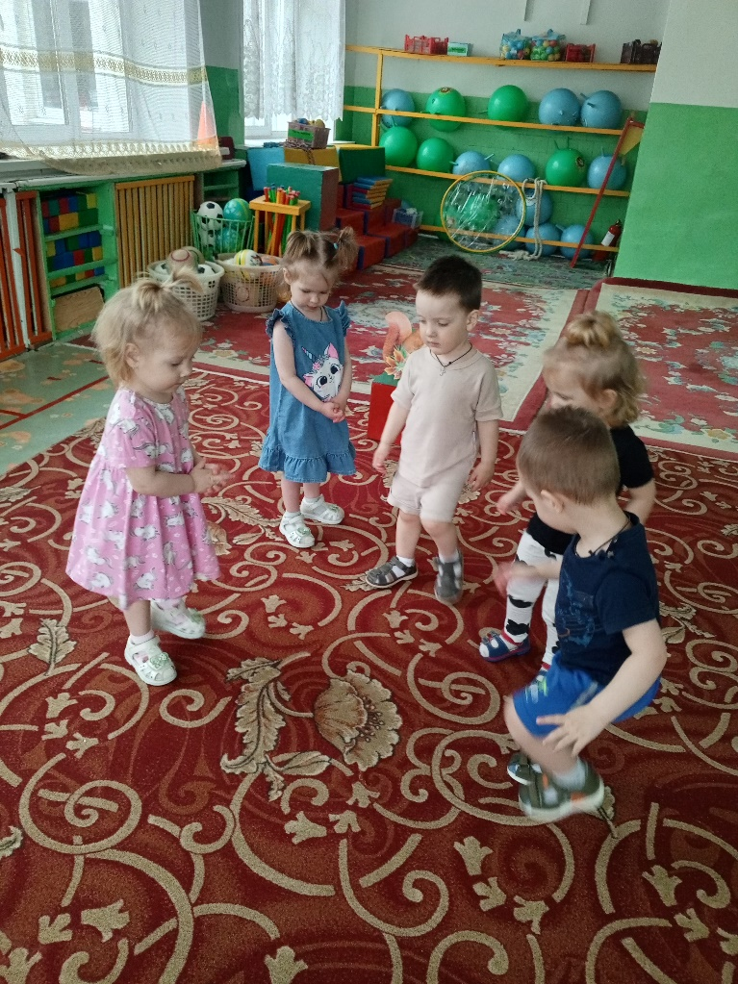

***«Преодолей препятствие»***

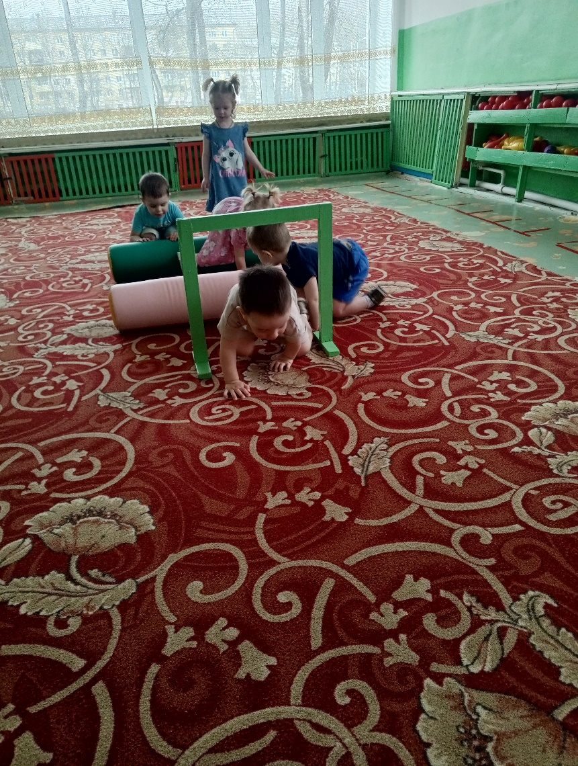

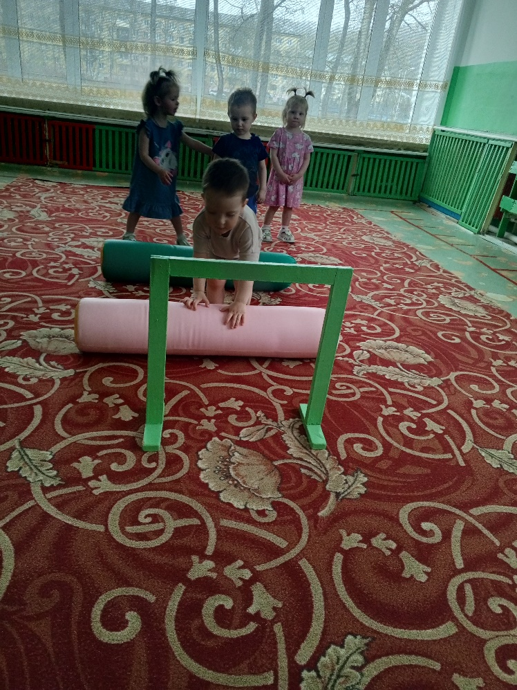

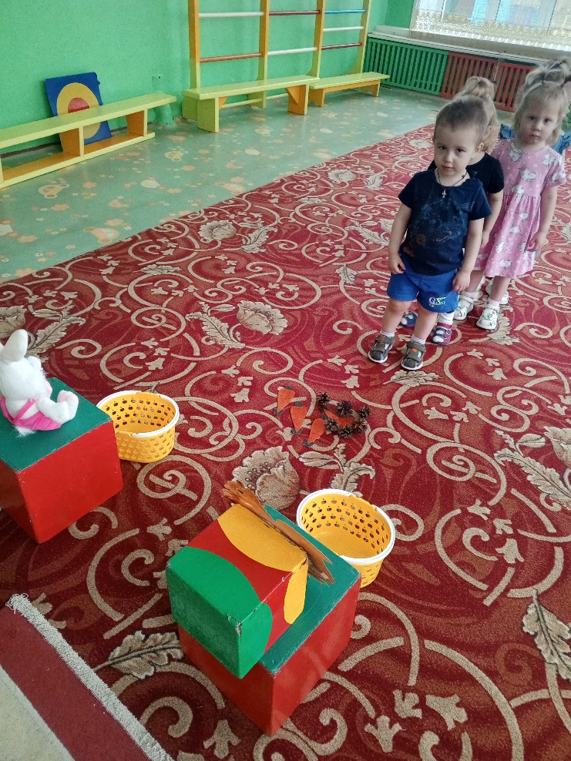 ***Д/И «Покорми зверят»***

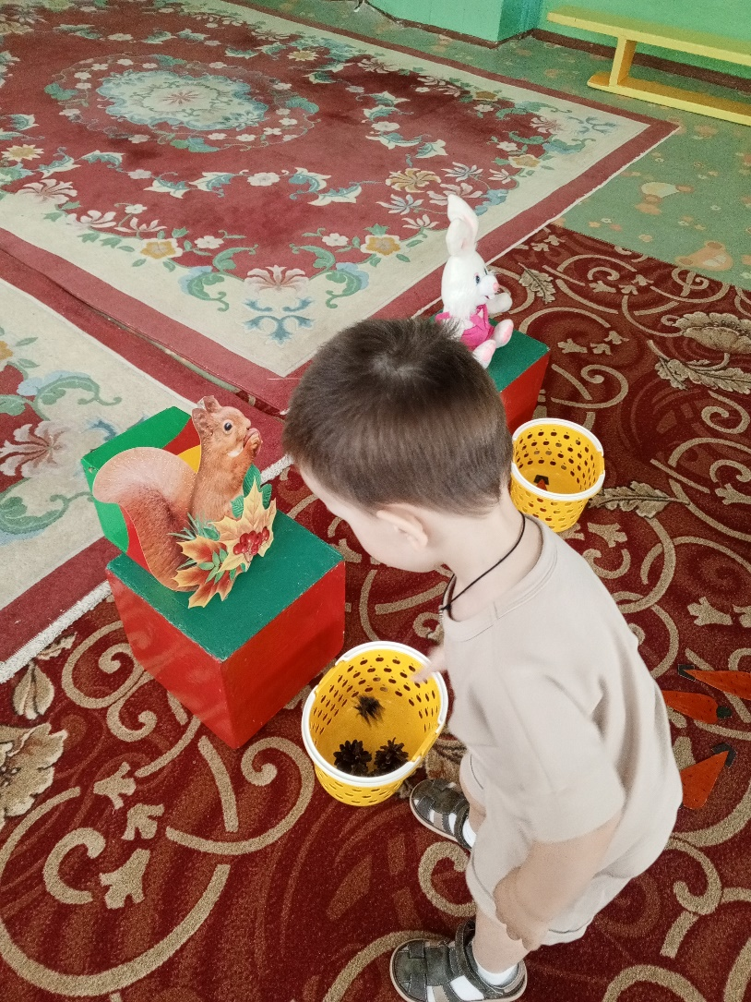

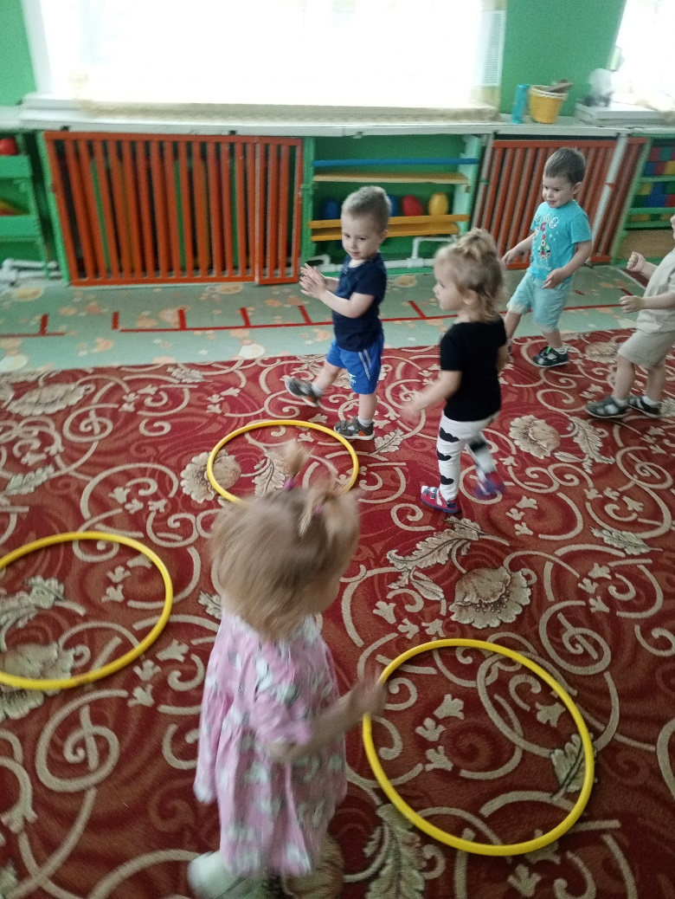

***П/И «веселый бубен»***